
花蓮縣108學年度課程計畫撰寫
Q&A

【Q&A】1、本校校訂課程閱讀主題課程是屬於校訂課程的哪一個類別?是統整性主題/專題/議題探究課程 還是其他類?
從校訂課程的名稱來看，一、二、四類都有可能不建議單從課程名稱判斷屬於哪一類，還需要從課程目標、學習任務來判斷。
如果閱讀主題課程是學生興趣選課，打破界線上課，屬第二類。
如果閱讀課程是過程，以服務學習的理念精神來設計課程，或是結合班際校際交流設計課程，或是結合學習策略規劃成學生自主學習課程可屬第四類課程。
若要歸屬第一類「統整性主題/專題/議題探究課程」，其課程規劃一定要用到兩本課綱(即跨領域的意思，重點在「統整」二字)，和語文領域的閱讀課程有所區隔，可和其他領域進行知能整合，或結合生活運用。跨領域教師共備是發展跨領域課程的重要因素，透過教師共備統整其他領域的學習元素(學習表現、學習內容)等來規劃課程目標和學習任務。教務主任雲端資料夾「04校訂課程發展工具」內有許多參考工具，歡迎主任們進去挖寶。

【Q&A】2、課發會組織要點哪裡可找得到？
1、請主任到雲端硬碟找，01法規→01課程類→課程類範例→國小。
2、其中各類別成員數量可依學校實際需要調整。
3、若成員的類別如果想要調整可以參考總綱第31頁(實施要點一、(一)2.)裡面有說明5種組成成員和運作方式，3.有出席比例規定，其中的規定比校內一般會議的規定要嚴格，因為是校內重要的課程組織之故。
4、中小型學校教師人數有限，雲端資料夾提供的類別比較多樣，供中大型學校參考。各校修訂的原則是各類型只要有代表即可，但原則上一個人只能代表一種身份。(即，行政人員不能兼任家長或領域代表的身份，以此類推)

【Q&A】3、請問108學年度開學起迄日？
1、開學起迄日是由學管科公告，各級學校學生學年學期假期辦法(103版)中已明訂寒暑假起迄日期(詳見處務公告)，可推估108學年度日期為：108學年度上學期108/8/30~109/1/20，下學期109/2/11~109/6/30。確切日期以學管科公告為準。
2、課程備查以週次為主，是否呈現日期由各校自行決定。
3、以下提供各校撰寫課程規劃參考。
學期/起訖日期  週次 | 108上學期  108/8/30~109/1/20 |  |  | 108下學期  109/2/11~109/6/30
週次 | 起 | 訖 | 起 |  | 訖
一 | 8/30 | 8/31 | 2/11 |  | 2/15
二 | 9/1 | 9/7 | 2/16 |  | 2/22
三 | 9/8 | 9/14 | 2/23 |  | 2/29
四 | 9/15 | 9/21 | 3/1 |  | 3/7
五 | 9/22 | 9/28 | 3/8 |  | 3/14
六 | 9/29 | 10/5 | 3/15 |  | 3/21
七 | 10/6 | 10/12 | 3/22 |  | 3/28
八 | 10/13 | 10/19 | 3/29 |  | 4/4
九 | 10/20 | 10/26 | 4/5 |  | 4/11
十 | 10/27 | 11/2 | 4/12 |  | 4/18
十一 | 11/3 | 11/9 | 4/19 |  | 4/25
十二 | 11/10 | 11/16 | 4/26 |  | 5/2
十三 | 11/17 | 11/23 | 5/3 |  | 5/9
十四 | 11/24 | 11/30 | 5/10 |  | 5/16
十五 | 12/1 | 12/7 | 5/17 |  | 5/23
十六 | 12/8 | 12/14 | 5/24 |  | 5/30
十七 | 12/15 | 12/21 | 5/31 |  | 6/6
十八 | 12/22 | 12/28 | 6/7 |  | 6/13
十九 | 12/29 | 1/4 | 6/14 |  | 6/20
二十 | 1/5 | 1/11 | 6/21 |  | 6/27
二十一 | 1/12 | 1/18 | 6/28 |  | 6/30
二十二 | 1/19 | 1/20

【Q&A】4、課程計畫模組中，除了5/10上傳的項目之外，其它項是否都可接受上傳？
1、可以陸續上傳了。
2、模組接受重覆上傳，並且會保留最後的上傳版本。
3、模組一直到七月底課程計畫完成修正之前都不會關閉。

【Q&A】5、請問八九年級的體育班如果要配合七年級的專訓，是否可以修改領域節數? 把藝術、體育、綜合領域的課程減少一些呢? 原本八年級的部定課程是28節，可以也修改成25節嗎? 九年級也修改成26節，這樣專訓時間就能夠同步 都是9節課。
1、體育班的特殊需求課程最多只能開設 8節課，如果有額外需求訓練，則增開在社團或其他類課程。
2、8節的特殊需求課程只能排在第六節之後，不可排在第八節，體育署只管35節之內的課程，第八節課由學校自行安排。
3、非考試科目最多只能減一節課(藝術、綜合、健體)

【Q&A】6、 5/10上傳課發會設置辦法(組織辦法)、教科書選用辦法，除辦法本文外需要檢附相關校務會議紀錄嗎？
校內課程相關辦法或規定(如教科書選用辦法、課發會設置辦法、課程評鑑辦法等)需經校務會議或課發會通過。相關會議紀錄是校內課程辦法與規定的重要紀錄及必要法定程序，請各位主任將會議紀錄留校備查，俾利日後教學正常化訪視，暫不需上傳平台。

【Q&A】7、課程計畫平台上傳說明
1、第壹、肆項上傳檔案請勿超過2MB，格式限pdf。第貳、參勿超過5MB，格式以.rar .zip為主。
2、請利用線上工具存為pdf檔並壓縮。
https://www.ilovepdf.com/zh-tw
https://smallpdf.com/zh-TW
https://smallpdf.com/zh-TW/compress-pdf
3、word檔案壓縮說明請至「花蓮縣十二年國教課程平台」最新消息下載。

【Q&A】8、有其他縣市教科圖書選用辦法參考版可提供嗎？
國教署於去年4月訂定相關辦法，本縣目前由學管科業管。謹提供新竹縣竹北市豐田國小於去年5月訂定的版本給主任參考。
https://docs.google.com/document/d/1sbI5mtX1GqwsOU9H57z5vhBBkubrFMMzJqOF5YTXdSQ/edit?usp=drivesdk

【Q&A】9、有關普通班協同授課規劃調查表，若本校無此規劃是否不需上傳呢？
為了檢核並確認，做法和去年一樣。請主任開一個空白檔案，寫「本校無此需求，故不申請」，存成PDF檔上傳即可。

【Q&A】10、有關協同授課規劃表：
1、教師部分可以是外聘講師嗎？若可，該欄位可否先填待聘？
2、「有無申請經費支應」指的是外部資源或教育部專案之類的嗎？

1、可以外聘講師，但需符合協同授課的相關參考原則(在雲端的教學類法規中「跨領域協同授課參考原則」)。因為要判斷是否符合專長授課所以需要填上，否則無法判斷。本調查主要在瞭解各校的需求與規劃，提供學管科整體規劃參考。建議老師們先填寫，在去協調，盡量符合規定辦理，也是為學生的受教權把關。請主任老師們多費心了。
2、有無申請經費的意思是：已有相關計畫或專案經費支持者請勾「有」，若尚無相關計畫經費或專案支持者請勾「無」。
文字不夠具體的問題列入修正備忘錄。謝謝。

【Q&A】11、 2-6年級彈性節數中若包含補救教學，要將補救教學課程計畫內容在學習領域(國語)中呈現，或是在彈性學習節數中呈現？
1、補救教學屬彈性課程第四類其他。
2、補救教學請用「小參-一-(四)表格」，並請留意應依學生程序篩選學生入班，不能原班原進度。不符合補救需求的學生應對開另一種課程(如學生自主學習)以符總綱「適性」之原則。
3、適用九貫課綱2-6年級的學習領域補救教學撰寫請參見第13則QA。

【Q&A】12、更換教科書版本是否一定要寫銜接課程計畫? 請問格式在哪裡?
依據107年修訂之國民小學及國民中學教科書選用注意事項第四條，更換教科書版本學校應提出銜接課程計畫(格式沒有規定，一般會由出版商提供，由學校參考使用)，並於課程計畫「肆之三、」附上「會議記錄」、「銜接教學計畫」。
⓪摘錄國民小學及國民中學教科書選用注意事項四之(四)如下：有特殊需求或依前款規定選用教科圖書有困難者，應敘明理由，並考量教材銜接問題，編撰銜接教材及安排銜接教學時間與銜接補救措施等，報所屬地方政府備查。(雲端檔案位置：03課程計畫格式→國中/小→中/小壹-六)

【Q&A】13、更正有關108學年度課程計畫，適用九貫課綱年級之學習領域補救教學撰寫說明。
說明：
一、108學年度適用九貫課綱年級之補救教學撰寫方式回歸到彈性學習節數表格(107學年度有部份學校使用4-1表，本學年度請調整到4-2表)。
二、上開年級之學習領域補救教學請用「中/小參-二(原九貫表4-2彈性學習節數課程計畫)」表格撰寫。請於第一項敘明補救教學節數，並於第四項本學期課程內涵中呈現補救教學相關內涵。
三、前項檔案同步更新，同107學年度格式。(位置：教務主任雲端資料夾「中/小參-二(原九貫表4-2彈性學習節數課程計畫)」。

【Q&A】14、 108新課綱一、七年級教科書能否如期提供審定書供選書？教科書審定資訊何處可得知？
1、教科書審定資訊請參閱以下「國家教育研究院教科書審定資訊網」：http://censor.naer.edu.tw/BookSrh.aspx
2、108年3月13日國教署召開108學年度選用期程會議，決議如下：
(1)第一批選用領域(108年5月15日起)：語文領域-國語文及英語文、數學、生活課程。
(2)第二批選用領域(108年6月10日起)：科技、社會、健康與體育、自然科學、綜合活動、藝術領域。
3、另為利學校撰寫全學年度課程計畫，將請圖書出版公司於配送上學期教科圖書時，應檢附下學期書稿架構(包含課本單元/主題名稱、學習重點、領域核心素養等)供學校參考。
4、請各校於選用教科書時，應確實查核國家教育研究院公告之學年度第1學期教科書審查結果」（公告網址：http://censor.naer.edu.tw/openbook.aspx），並留意教科書封面是否標註「教育部審定」或「國家教育研究院審定」字樣及其審定字號，以維護學生受教權益。
教科書相關訊息請參見處務公告：【54173】、【54061】。
5、108新課綱一年級教科書上學期課本已陸續出爐：
(1)國小部份：已有學校收到所有領域審定通過用書，併同下學期書稿架構(課程單元/主題名稱、學習重點、領域核素素養等)。
(2)國中部份，第一階段國英數領域已收到，第二批選用領域(108年6月10日起)為：科技、社會、健康與體育、自然科學、綜合活動、藝術領域。
(3)若學校還沒有收到，煩請主任主動詢問，俾利課程計畫撰寫。

【Q&A】15、融入議題在課程計畫中應如何撰寫？
1、十九項議題採領域融入為主，必要時由學校於充課程中進行規劃。
2、議題融入可以加深加廣原有的課程，有助於孩子的學習完整性，不必為了課程計畫看起來很豐富就加很多不會教的實質內涵。課程計畫是引領教學的大方向，實質的課程品質比書面計畫重要，請老師不要有壓力。
3、相關撰寫示例可以參考前導學校「我們的學校課程計畫」第八頁南大附小的實例。(檔案在教務主任雲端資料夾「02前導學校參考格式/資料及十二年國教QA」歡迎主任轉知校內老師參用，對理解課程計畫非常有幫助)
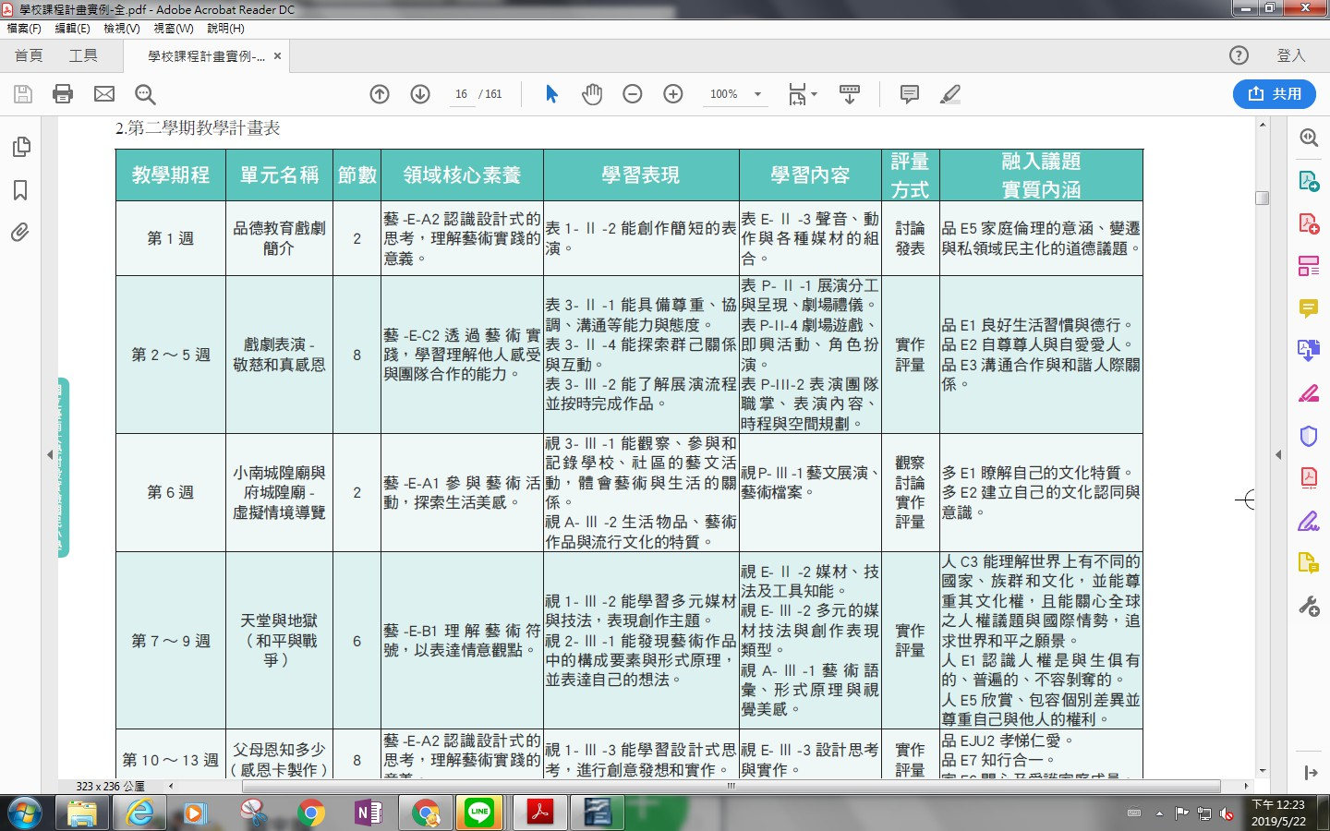

【Q&A】16、更正有關108學年度課程計畫，適用九貫課綱年級之學習領域補救教學撰寫說明。
說明：
一、108學年度適用九貫課綱年級之補救教學撰寫方式比照107學年度。
二、上開年級之學習領域補救教學請用「中/小參-二(原九貫表4-2彈性學習節數課程計畫)」表格撰寫。請於第一項敘明補救教學節數，並於第四項本學期課程內涵中呈現補救教學相關內涵。
三、前項檔案同步更新，同107學年度格式。(位置：教務主任雲端資料夾「中/小參-二(原九貫表4-2彈性學習節數課程計畫)」。

【Q&A】17、學期總節數為21週或22週，課程計畫中的總節數、教學期程應如何配當？
一、學習節數以寫滿20週為原則。
二、教學期程可不必呈現日期，但務必配合該學年度教育處公告的行事曆週次撰寫，並至少應寫滿20週。以此前提之下，教學期程起訖週次可配合實際授課需求彈性調整(這部份由學校自主)，例如：可由第一週或第二週開始，結束可為第20、21或22週。
三、教學規劃表中的節數總合應符合前項總節數。
四、列舉節數相關表件說明如下：

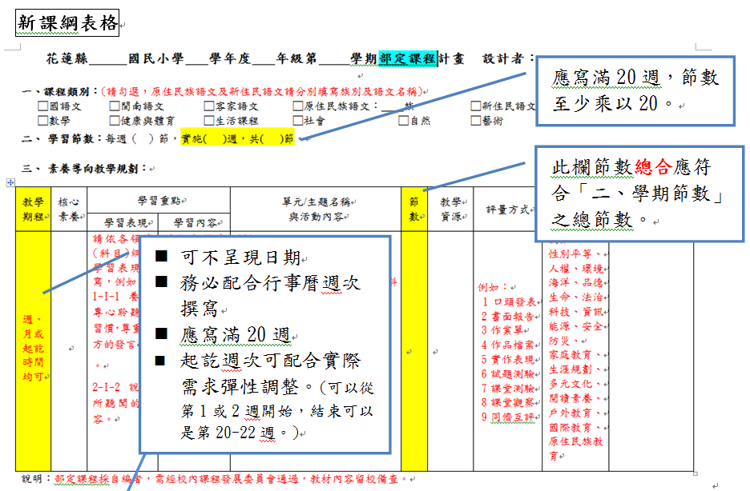
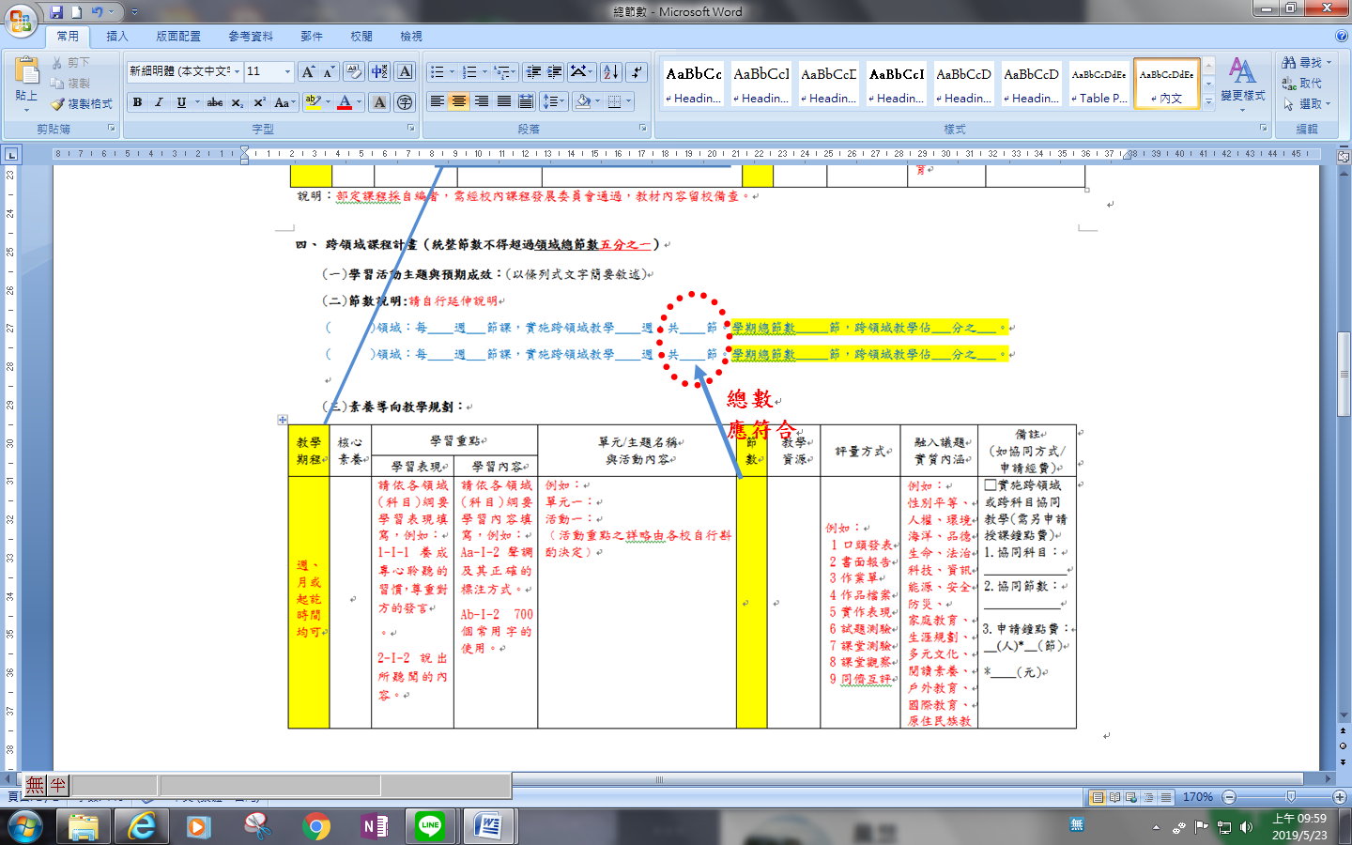

九貫表格
- 可不呈現日期
- 務必配合行事曆週次撰寫
- 應寫滿20週
- 起訖週次可配合實際需求彈性調整。(可以從第1或2週開始，結束可以是第20-22週。)
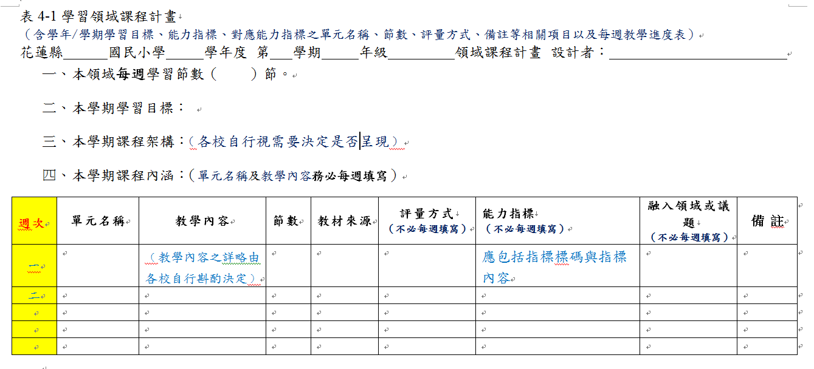
總數應符合
- 可不呈現日期
- 務必配合行事曆週次撰寫
- 應寫滿20週
- 起訖週次可配合實際需求彈性調整。(可以從第1或2週開始，結束可以是第20-22週。)

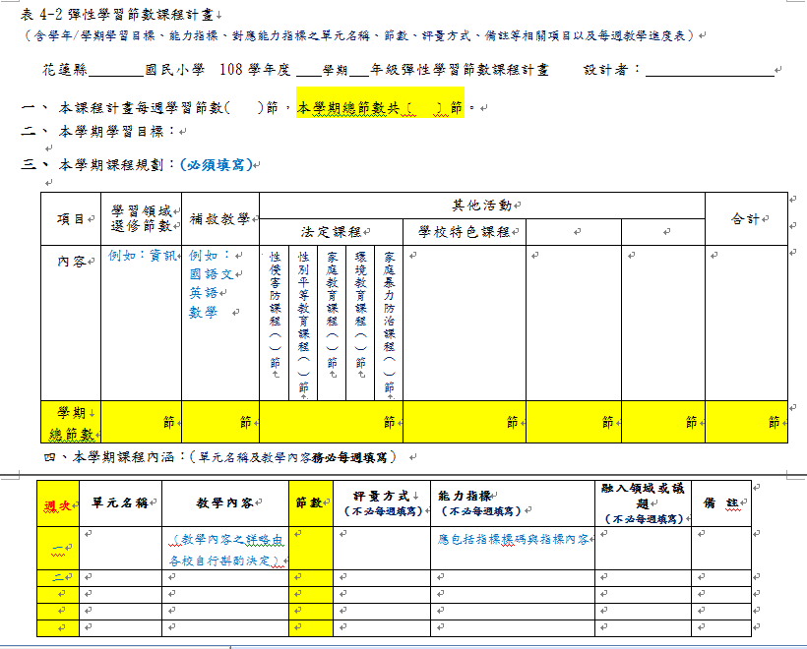

有關課程計畫上傳模組的問題請洽教網中心朱柏寰候用校長038462860分機515
有關課程計畫撰寫問題請洽教育處課程科課程督學 胡智翔(分機571)、游可如(分機572)。
Q&A陸續新增中，請參見處務公告【54180】或本縣北中南教務主任群組。
非常感謝各位師長的辛勞與付出！

